Пусть A и B — вершины квадрата ABCD, лежащие на окружности радиуса R и центром O, D и C — на касательной, проведённой к окружности в точке K, M — точка пересечения окружности со стороной AD. Поскольку BAM = 90º, то MB — диаметр окружности, а т.к. OK — средняя линия трапеции MDCB, то 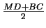= OK.
Обозначим через x сторону квадрата. Из уравнения 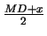= R находим, что MD = 2R - x. Тогда
AM = x - (2R - x) = 2x - 2R.
По тереме Пифагора
AB² + AM² = BM², или x² + (2x - 2R)² = 4R².
Из этого уравнения находим, что x = . Следовательно, диагональ квадрата равна 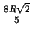.
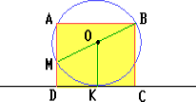

8*15$\frac{√2}{5}$ = 24$√2$

